Тема: «Пушкинский день»

Цель: Создание рисунка по мотивам сказки А.С. Пушкина «О рыбаке и рыбке»

Задачи.
- углублять и расширять знания о творчестве А.С. Пушкина;
- формировать умение эмоционально воспринимать образное содержание сказки;
- учить рисовать рыбку на основе овала, аккуратно закрашивать формы и добавлять соответствующие детали (хвостик, чешую, плавники, глаз).
- развивать воображение, внимание;
- воспитывать любовь к творчеству А.С. Пушкина.
Демонстрационный материал: иллюстрации с изображением рыб.
Раздаточный материал: «Дно подводного мира» изображенного на листе бумаги синего цвета, гуашь, набор кистей № 8, № 3 ,баночка с водой, салфетки.

Ход.

Родитель: Сегодня я хочу рассказать тебе одну историю. Послушай.
Почти 200 лет назад жил - был один маленький мальчик Саша. Но он не ходил в детский сад, как ты. С ним сидела няня, которую звали Арина Родионовна. Она рассказывала мальчику много разных сказок, и интересных, и весёлых, и грустных, и страшных. И он так полюбил сказки, что сам, когда вырос – стал их сочинять. Но сказки не простые, а сказки в стихах.
Родитель: Как называется человек, который сочиняет стихи?
Ответ ребёнка: Поэт.
Родитель: Правильно, поэт. Послушай, из какой сказки этот отрывок?

В третий раз закинул он невод,-
Пришел невод с одною рыбкой,
С непростою рыбкой,- золотою.

Ответ ребёнка: Сказка о рыбаке и рыбке.
Родитель: А какой поэт написал эту сказку?
Ответ ребёнка: Александр Сергеевич Пушкин.
Родитель: Правильно, имя этого поэта Александр Сергеевич Пушкин. Он написал много разных стихов и сказок, которые любят все дети.
Родитель: О ком говорится в этой сказке?
Ответ ребёнка: О золотой рыбке.
Родитель: А где живет золотая рыбка?
Ответ ребёнка: В подводном мире.
Родитель: Давай заглянем в подводный мир! Что там происходит? Как там красиво: на песчаном дне разноцветные камешки, водоросли зеленые под водой изгибаются. А это кто плывет? Золотая рыбка, (показ образца).
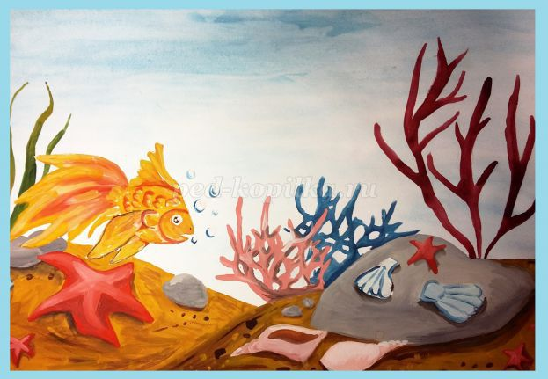
Родитель: Какого цвета рыбка? Большая или маленькая? А как ты думаешь, что помогает рыбке плавать?
Ответ ребёнка: Хвост, плавники.
Родитель. Правильно. Когда рыбка плывет, её хвостик двигается из стороны в сторону. ( Родитель показывает движения рыбки рукой ,и предлагает ребёнку тоже сделать рукой так, как рыба хвостом).
Родитель: Как ты думаешь, рыбка нас видит?
Ответ ребёнка: Да, ведь у неё есть глаза.
Родитель: На что похоже её глаза?
Ответ ребёнка: На маленькие черные бусинки.
Родитель. Давай поиграем в рыбок!
Динамическая пауза «Рыбка»
У реки росла рябина (присев постепенное выпрямление туловища, руки вверх покачивая).
А река текла, рябила (плавными движениями рук впереди).
Посредине глубина (наклоны вперед, руки прямые).
Там гуляла ры-би-на (ходьба).
Эта рыба – непростая (прыжки).
Называется – золотая (ходьба на месте).
Рыбка плавает в водице ( плавными движениями рук впереди)
Рыбке весело играть ( прыжки)
Рыбка, рыбка озорница
Мы хотим тебя поймать.
Рыбка спинку изогнула, (прогнуться назад и потянуться)
Глазиком нам подмигнула.
Рыбка хвостиком махнула,
Рыбка быстро уплыла. (Дети изображают резвящихся рыбок)
Родитель: Золотая рыбка что - то сообщить нам хочет. Видишь, белые пузыри от ее губ вверх поднимаются. Ой, беда, беда! Растеряла рыбка своих сестричек золотых рыбок. Ей грустно без них. Надо помочь рыбке!
Родитель: Хочешь научиться рисовать красками Золотую рыбку? (показ нарисованного образца рыбки).

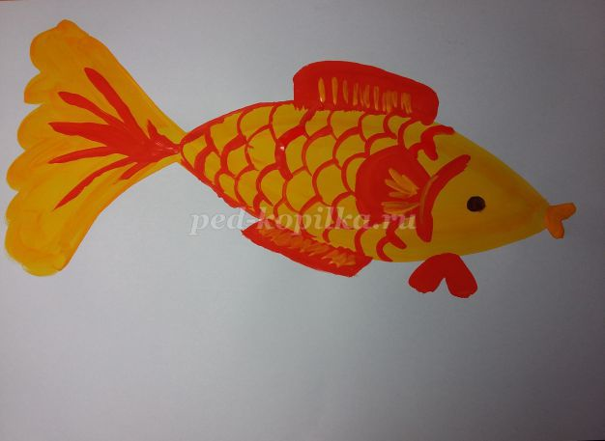
Родитель: Подумай, какая форма в основе ее изображения?
Ответ ребёнка: Овал.
Родитель: А что ещё есть у рыбки?
Ответ ребёнка: Хвостик, чешуя, плавники, глаза.
Родитель: Попробую нарисовать рыбку, для работы возьму большую кисточку и желтого цвета гуашь. Нарисую сверху дугу и снизу дугу так, чтобы получился овал. В одном месте дуги должны пересекаться, это будет хвостик рыбки. ( Показ последовательности рисования).
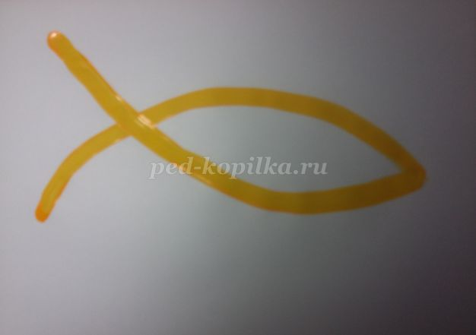

Родитель: Овал аккуратно закрашиваю. И даю подсохнуть.
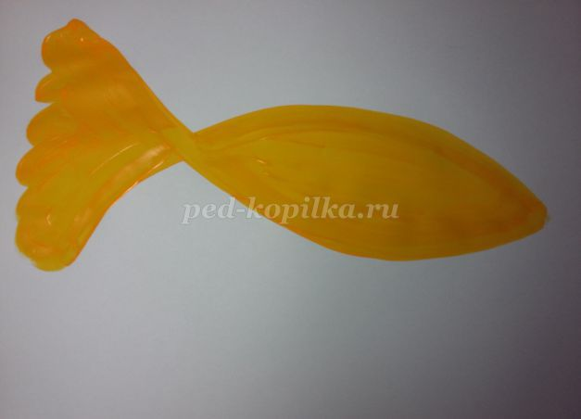

Родитель: Затем беру кисточку поменьше и рисую рыбке хвостик, плавники.

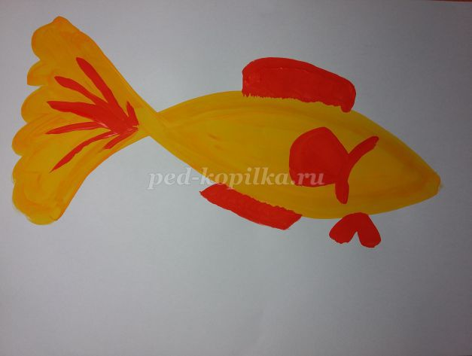

Родитель: Что ещё надо добавить рыбке?
Ответ ребёнка: Чешуйки и глазки.
Родитель: Правильно. Рыбке обязательно надо прорисовать чешую. (показ)
Родитель: Вот у меня получилась золотая рыбка.
Родитель: А сейчас ты попробуйте нарисовать Золотой рыбке ее сестричек, как запомнил. Но сначала разомнем пальчики.
Пальчиковая гимнастика: « Рыбки»
Рыбки плавали, ныряли
В чистой тепленькой воде (сложить пальцы щепоткой, совершая волнообразные движения всей рукой – от плеча до кисти):
То сожмутся (очень плотно сжать пальцы),
Разожмутся (растопырить пальчики в стороны),
То зароются в песке (сложить пальчики вместе и поочередно совершать движения руками, как будто раскапываете песок).
Родитель: Пальчики размяли, приступаем к рисованию рыбок.
( Ребёнок рисует золотую рыбку. Родитель оказывает индивидуальную помощь, обращает внимание, как ребёнок набирает краску, правильно ли держат кисть).
Родитель: Молодец, красивых рыбок нарисовал! Посмотри, Золотая рыбка обрадовалась, что нашлись ее сестрички. Она благодарит тебя за оказанную помощь. Они могут исполнить твои желания.
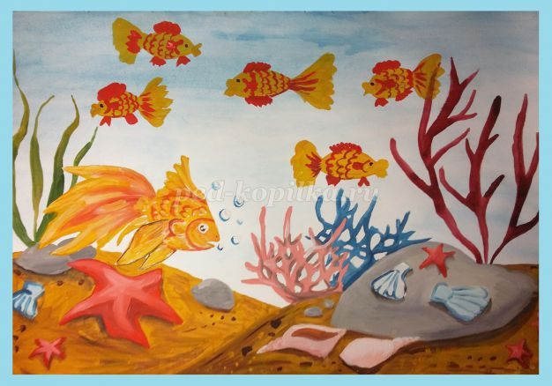
Родитель: Объясни пословицу: « Без труда не вытянешь и рыбку из пруда».
(Ребёнок объясняет смысл пословицы.)
Родитель. Правильно, если стараться и много трудиться, то все получиться. Ты научился рисовать Золотую рыбку, и помог рыбке. Молодец!
— Читайте Пушкина, друзья!
Читайте сказки!
И будет жизнь тогда полна
Тепла и ласки.
Читайте Пушкина всегда-
Вот вам подсказка,
И пронесете сквозь года
Вы радость сказки!

